Національний технічний університет України

«Київський політехнічний інститут імені Ігоря Сікорського»

Факультет інформатики та обчислювальної техніки

Кафедра автоматики та управління в технічних системах

**Лабораторна робота №9**

по дисципліні «Основи клієнтської розробки»

Тема: «Оформлення тексту, поля, заповнення, межі.

Застосування стилів для таблиць і списків»

|  |  |
| --- | --- |
| Виконав:  студент групи ІА-94  ПІБ: Хотінь К.Ю.  Дата здачі: 05.11.2020  Захищено з балом _______ | Перевірила:  ст. вик. кафедри АУТС  Хмелюк М.С. |

Київ 2020

**Лабораторна робота №9**

1. **Тема:** «Оформлення тексту, поля, заповнення, межі. Застосування стилів для таблиць і списків»
2. **Завдання:**

Використовувати тему, обрану в 4 роботі.

1. Додайте в CSS файл стилі для списків (маркованих, нумерованих, визначень) та до таблиці, використовуючи розміри, кольори, шрифти, поля, заповнення, межі, фон.
2. **Теоретичні матеріали:**

**padding-top, padding-right, padding-bottom, padding-left** встановлюють ширину заповнення 1 зверху, праворуч, знизу і зліва від вмісту відповідно.

**margin-top, margin-right, margin-bottom, margin-left -** встановлюють ширину для верхньої,

правої, нижньої, лівої сторони поля.

Для кордонів можна задати товщину, колір і стиль:

**border-width -** товщина кордону;

**border-color -** колір кордону (за замовчуванням - чорний);

**border-style -** стиль кордону. Може приймати значення solid (за

замовчуванням), dotted, dashed, double, groove, ridge, inset або outset. **background-image** - встановлює в якості фону зображення:

BODY {background-image: url (images / bg.jpg)}

**background-attachment** - задає поведінку фонового зображення при

прокручуванні

**background-position** - початкове положення фонового зображення

**background-repeat** - вказує, в якому напрямку повинно розмножуватися фонове зображення: repeat, repeat-x, repeat-y no-repeat.

1. **Хід роботи:**

Тематика сайту: ***туризм.***

Окремий CSS файл style_main.css

*{background: #F2E685;}

#wall{ padding: 50px;}

.content{

padding-top: 10px;

margin-right: 5%;

margin-left: 5%;

}

h1, img{padding: 3%;}

h2{

padding: 14px;

color: #7D4427;

border-style: dotted;

border-color: #FFD64D;

border-width: 8px;

}

.list{list-style-image: url("ic_l.png");}

.list li{

font-size: 20pt;

padding-bottom: 12px;

padding-left: 3px;

color: #7D4427;

}

table#tab{

border: 10px double white;

border-spacing: 5px;

border-collapse: collapse;

}

table#tab th{

background-color: white;

font-size:16pt;

color: #7D4427;

}

table#tab td{

border: 1px solid white;

text-align: center;

width: 250px;

font-size: 10pt;

font-style: oblique;

}

table {

font-family: "Lucida Sans Unicode", "Lucida Grande", Sans-Serif;

font-size: 14px;

border-radius: 20px;

border-spacing: 0;

text-align: center;

}

th {

background: #7D4427;;

color: white;

text-shadow: 0 1px 1px #2D2020;

padding: 10px 20px;

}

th, td {

border-style: solid;

border-width: 0 1px 1px 0;

border-color: white;

}

th:first-child, td:first-child {text-align: left;}

th:first-child {border-top-left-radius: 10px;}

th:last-child {

border-top-right-radius: 10px;

border-right: none;

}

td {

padding: 10px 20px;

background: #F8E391;

}

tr:last-child td:first-child {border-radius: 0 0 0 10px;}

tr:last-child td:last-child {border-radius: 0 0 10px 0;}

tr td:last-child {border-right: none;}

p{

font-size: 18pt;

font-style: oblique;

line-height: 1.5;

color: #7D4427;

text-align: justify;

}

a{

text-decoration: none;

font-size: 18pt; /* Размер шрифта */

font-weight: bold;

color: #5A5F37;

}

a:hover {color:green;}

Результат оформлення списків та заголовків.

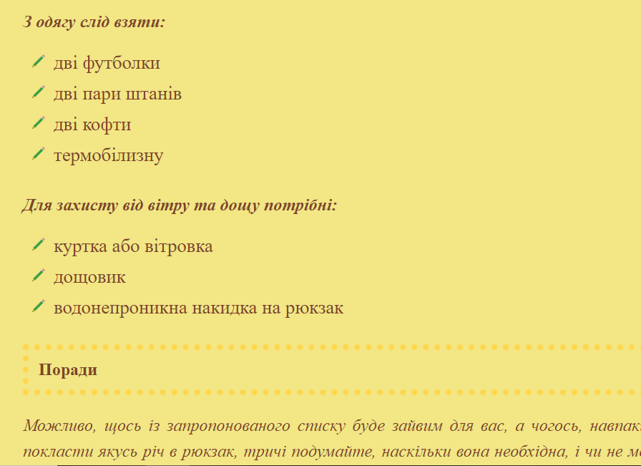

Додавання фонового зображення та його копіювання

<style>

#wall{

background-image: url('repet.png');

background-repeat: repeat-x;

background-position: 5px 10px;

}</style>

Результат

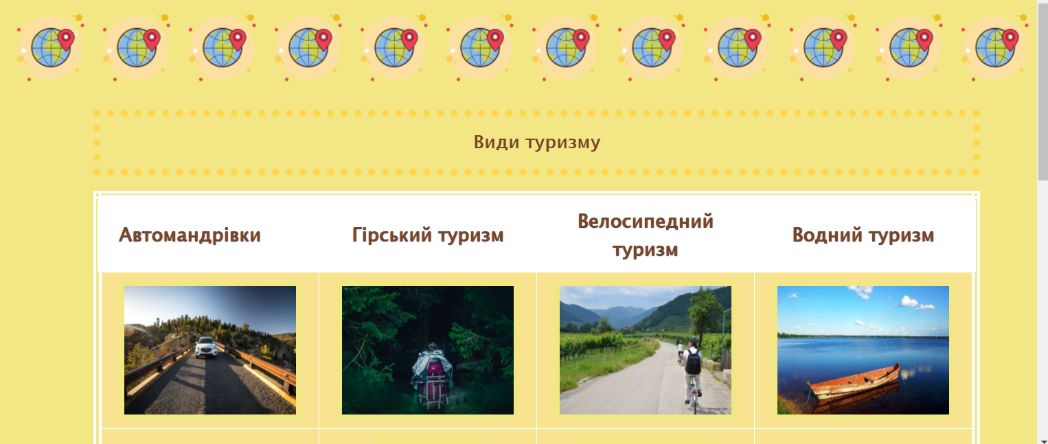

Оформлення таблиць з зовнішнього файлу .css

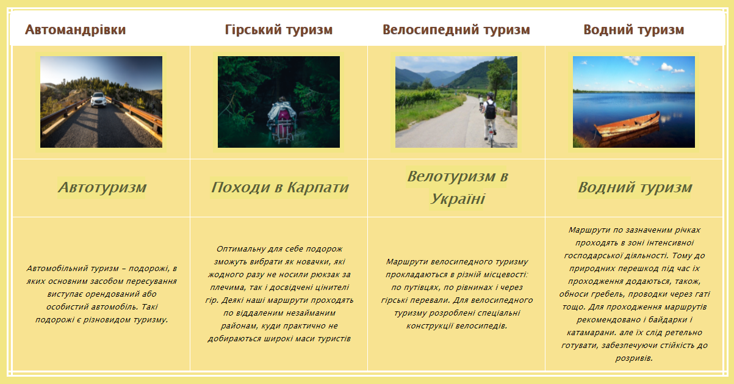

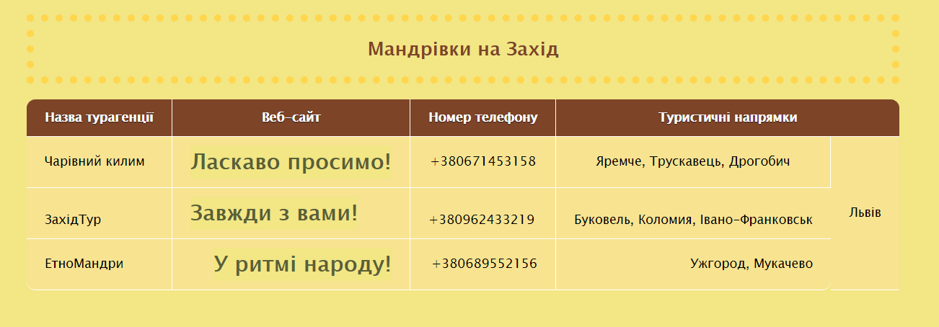

Посилання на репозиторій : <https://github.com/karina-qwe/Website_okr>

1. **Висновки:** я дізналася детальніше про оформлювання списків, таблиць за допомогою каскадних таблиць стилів. Навчилася використовувати спеціальні властивості до певних частин таблиць, розмножувати фонове зображення та задавати пункти списку у вигляді зображень. Дані знання знадобляться мені для подальшого вивчення предмету.